1ère – TH2/CHAP2 : l’industrialisation et l’accélération des transformations économiques et sociales en France
PPO – Paris haussmannien : la transformation d’une ville
Inspiré par Londres où il a séjourné, Napoléon III veut transformer Paris en profondeur. Il confie à Georges Haussmann la mission de moderniser la ville et d’en renforcer le prestige.
Objectif : découvrir les transformations de Paris sous l’égide de Napoléon III et du baron Haussmann sous la plume d’Emile Zola.
Capacités : identifier les dates et acteurs clés des grands évènements ; procéder à l’analyse critique d’un document
Notion/vocabulaire : haussmannisation ; urbanisme ; modernisation ; contestations.

- 1ère étape : comprendre qui sont les principaux protagonistes : lire la biographie de Georges Eugène Haussmann (manuel Hatier 1ère p.118) et cherchez sur un moteur de recherches qui est Emile Zola. Complétez le tableau ci-dessous en inscrivant quelques mots sur ces personnages.
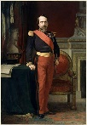  Napoléon III : | Georges E. Haussmann :  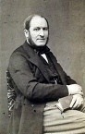 | Emile Zola :  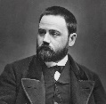

- 2ème étape : lire les extraits des romans de Zola pour découvrir les transformations de la ville de Paris décidées par Napoléon III, confiées à Georges Haussmann. Inscrivez en dessous de chaque extrait les transformations qui sont décrites. Vous pouvez également surligner d’une couleur les transformations évoquées.
« Denise était venue à pied de la gare St Lazare où un train de Cherbourg l’avait débarquée avec ses deux frères. […] effarés et perdus au milieu du vaste Paris, le nez levé sur les maisons. »
Emile Zola, Au bonheur des dames, Chap 1
« Là-bas du côté des Halles, on a coupé Paris en quatre : la grande croisée de Paris comme ils disent. Ils dégagent le Louvre et l’Hôtel de ville. Quand le 1er réseau sera fini, alors commencera la grande danse, le second réseau trouera la ville de toutes parts pour rattacher les faubourgs au premier réseau. Les tronçons agoniseront dans le plâtre … une entaille là, une entaille plus loin, des entailles partout. Paris haché à coups de sabre, les veines ouvertes… »
Emile Zola, La curée, p.113-114
« M. Haussmann, qui est plein de sollicitude pour les riches, a fait des bois de Boulogne et de Vincennes des promenades princières (…) Peut être le préfet de la Seine croit-il avoir assez fait pour les pauvres, en semant Paris de squares. Mais quels tristes coins de nature, quelles promenades poussiéreuses et étouffantes ! Des ruisseaux coulent autour des arbres maigres, des grilles isolent les moindres bouts de gazon, les bancs sont rares et les chaises se paient. Ces bocages de carton sont bons pour les petits bourgeois malingres. »
Emile Zola, Causerie publiée dans la Tribune, octobre 1868

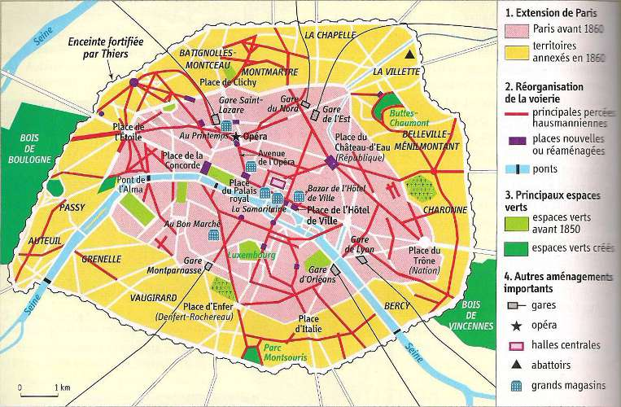
- 3ème étape : à l’aide des couleurs déjà utilisées, localisez sur le plan les principales transformations évoquées ci-dessus dans les extraits de romans de Zola.
Donnez un titre à ce plan :
Source : manuel Hatier 1ère, 2019

« Ils ont épuisé tous les mots du mépris contre l’alignement correct des grandes voies. Lorsqu’on a mis la pioche dans le vieux Paris, qui empoisonnait et qui tombait en pourriture, ils ont poussé des cris de désespoir ; c’était une abomination, une profanation (…) il faut aimer le nouveau Paris, une ville superbe, où les imbéciles seuls peuvent s’ennuyer, et dont la transformation a amené, en moins d’un demi-siècle, des changements considérables dans les mœurs (…) Nous devons accepter l’architecture de nos halles et de nos palais d’exposition, les boulevards corrects et clairs de nos villes (…) »
Emile Zola, article sur Théophile Gautier, Documents Littéraires, 1879
- 4ème étape : d’après les extraits de romans, quel est le point de vue de Zola sur ces transformations ? Le point de vue peut-il changer ?

